2.2. ACTIVIDAD
Localiza en la web información sobre el cableado estructurado. ¿Qué configuración de color se
plantea a la hora de montar un cable de red RJ45 cruzado? ¿Y para un cable destinado a conectar un
PC con un switch? ¿Cómo se monta un cable de red? Localiza vídeos donde observes el proceso. ¿Es
necesaria esa configuración de color o simplemente basta con que en cada extremo los cables sigan el
mismo orden?

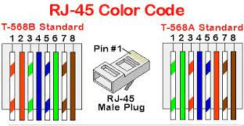

If you need to connect a PC to a SWITCH you should use an ethernet’s cable.
Tutorial of ‘How to connect a network wire’ https://www.techwalla.com/articles/how-to-set-up-a-home-network-using-switches.

The color of my ethernet cable doesn’t matter.

3.3. ACTIVIDAD
Tomando de partida el siguiente plano de red, haz una lista de todos los dispositivos, cableado,
etc.. que consideres sería necesario para montar la red cableada de la habitación incluyendo las
mejoras que consideres necesarias.

We should use a wire that’s at least 50 meters large a rack, a patch panel, some switch and router, hoses, coil of twisted pair cable and RJ45 connectors, fiber optic cable, gutters, rosettes and workstation hoses.

